**МИНИСТЕРСТВО ОБРАЗОВАНИЯ РЕСПУБЛИКИ БЕЛАРУСЬ**

**УЧРЕЖДЕНИЕ ОБРАЗОВАНИЯ  
ГОМЕЛЬСКИЙ ГОСУДАРСТВЕННЫЙ ТЕХНИЧЕСКИЙ  
 УНИВЕРСИТЕТ ИМЕНИ П. О. СУХОГО**

Факультет автоматизированных и информационных систем

Кафедра «Информационные технологии»

ОТЧЕТ ПО ЛАБОРАТОРНОЙ РАБОТЕ № 1

по дисциплине: «**Разработка учетных приложений в 1С: предприятие»**

на тему: «Начало работы с «1С: Предприятие 8».

Знакомство с возможностями конфигуратора системы 1С.

Создание объектов типовой конфигурации 1С»

Выполнил: студент гр. ИТП-22

Расшивалов Н.И.  
 Принял: ст. преподаватель

Титова Л.К.

Гомель 2021

**Цель работы:** ознакомиться с программным продуктом "1C: Предприятие", его конфигурацией, настройкой аутентификации и режима запуска, научиться делать резервные копии (выгрузки) информационной базы, создавать константы и приложение с использованием подсистем.

Установка системы 1С: Предприятие на локальный компьютер мало чем отличается от установки любого приложения под ОС *Windows*. Если вы устанавливаете учебную версию системы (также называется «Версия для обучения программированию»), то с этим у вас не возникнет абсолютно никаких проблем. Для этого достаточно будет:

1. перейти на сайт <https://online.1c.ru/>
2. Открыть вкладку софт
3. Выбрать: 1С Предприятие8. Версия для обучения программированию
4. Выбрать учебную версию 8.3
5. Выбрать пункт: получить продукт бесплатно
6. Заполнить форму получения продукта
7. Получить на почту ссылку на скачивание продукта
8. Скачать и приступить к работе

В список информационных баз добавлена новая база под название «Информационная база» (рисунок 1).

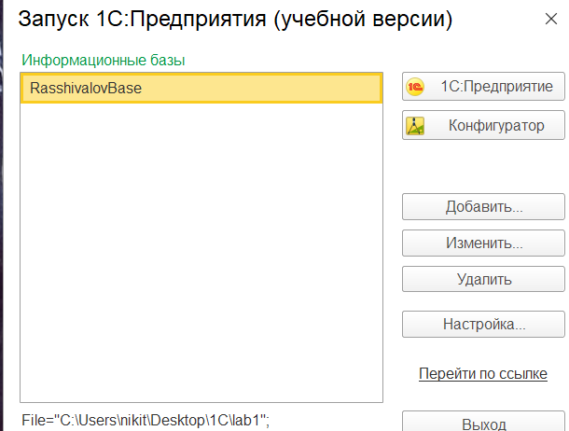

Рисунок 1 – Созданная информационная база

Константы – это постоянные, или, если точнее, условно-постоянные данные. Т.е. они содержат в себе информацию, которая не меняется с течением времени вообще, либо меняется, но очень редко, и при этом нет необходимости хранить историю данных изменений. Константа содержит в себе лишь одно значение определенного типа.

Создадим следующие константы:

а) название организации: тип «Строка», длина 100 символов, переменная;

б) дата основания: тип «Дата», состав даты – «Дата»;

в) бухгалтерский учет: тип «Булево»;

г) рейтинг надежности: тип «Число», длина 1, точность 0;

Созданные константы представлены на рисунке 2.

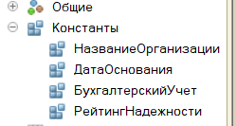

Рисунок 2 – Созданные константы

Организация разделяется на ряд отделов, и с каждым из этих отделов можно будет связать только необходимые для его работы объекты. Например, отдел, который будет осуществлять закупку товаров, не будут интересовать информация о сотрудниках и начисленной им заработной плате. Зато данные о количестве товара на складах, поступлении товара и т.д. – это будут те данные, которые необходимы для работы данного подразделения.

В системе «1С: Предприятие» для такого разделения используется объект конфигурации «Подсистема», расположенный в ветке «Общие» дерева конфигурации. Все остальные прикладные объекты конфигурации должны принадлежать хотя бы одной подсистеме (можно при необходимости нескольким). Те объекты, которые не будут включены ни в одну подсистему, не будут доступны в интерфейсе приложения.

Созданы следующие подсистемы:

а) отдел закупок – будет заниматься поступлением товаров;

б) отдел продаж – будет заниматься розничной продажей товаров;

в) бухгалтерия – будет заниматься бухгалтерским учетом на предприятии;

г) отдел зарплаты – будет заниматься начислением заработной платы;

д) общий отдел – будет содержать в себе общую информацию по предприятию;

Созданные подсистемы представлены на рисунке 3.

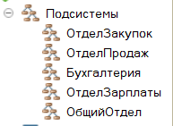

Рисунок 3 – Созданные подсистемы

Созданные ранее константы включены в подсистему «Общий отдел» (рисунок 4).

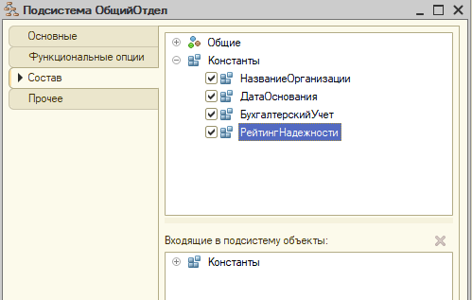

Рисунок 4 – Включение констант в подсистему «Общий отдел»

Результат выполнения лабораторной работы представлен на рисунке 5.

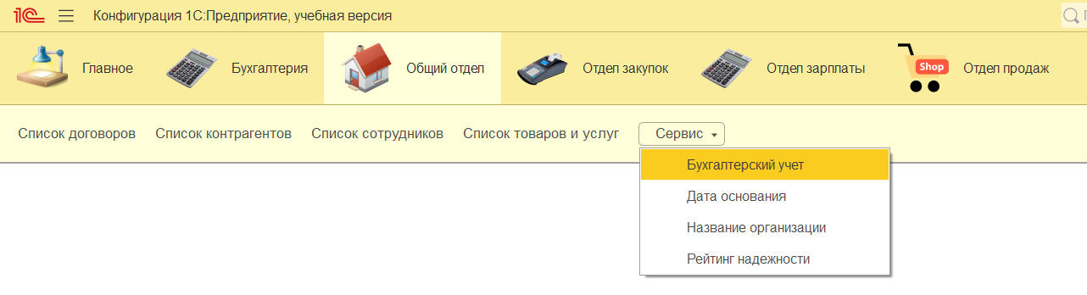

Рисунок 5 – Результат выполнения лабораторной работы

**Вывод:** в ходе выполнения лабораторной работы были изучены режимы работы системы, платформа, конфигурация, константы, подсистемы. Изучено создание констант и приложений с использованием подсистем.